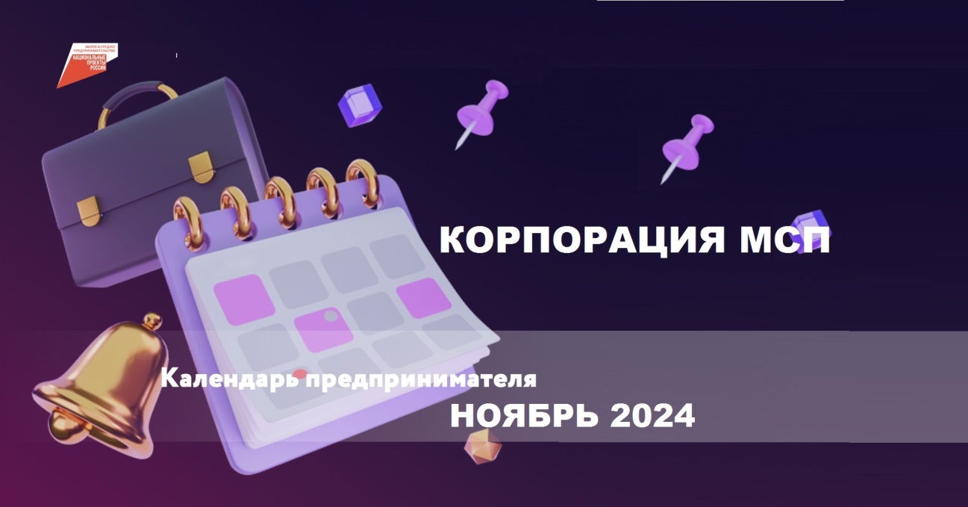

Корпорация МСП: календарь предпринимателя на ноябрь 2024 года

Ноябрь для предпринимателя относительно спокойный месяц. Квартальные отчеты позади, а из обязательных текущих – только ежемесячные. Этот месяц позволяет без суеты запланировать важные дела на конец года, а Календарь предпринимателя от Корпорации МСП поможет сориентироваться и не забыть о сроках сдачи основных отчетов, уплаты налогов и взносов.
До 1 ноября организации и ИП с сотрудниками могут подать заявление в СФР на скидки по взносам «на травматизм» в 2025 году.
До 5 ноября организации и ИП с сотрудниками направляют уведомление по НДФЛ за сотрудников с 23 по 31 октября и уплачивают его (если в этот период были выплаты).
До 15 ноября организации и ИП с сотрудниками уплачивают страховые взносы в СФР «на травматизм» за октябрь.
До 20 ноября импортеры товаров из стран ЕАЭС уплачивают косвенные налоги и сдают декларацию за октябрь.
До 25 ноября организации и ИП с сотрудниками представляют в налоговую инспекцию:
- уведомление о суммах страховых взносов за октябрь и НДФЛ за период с 1 по 22 ноября;
- персонифицированные сведения о физлицах за октябрь;
- производители подакцизных товаров сдают декларацию по акцизам;
- организации и ИП на АвтоУСН, уплачивают налог за октябрь;
- организации на ОСН, которые перешли на уплату налога по фактической прибыли, сдают декларацию за октябрь.
До 28 ноября
- самозанятые уплачивают НПД за октябрь;
- организации и ИП с сотрудниками уплачивают страховые взносы в налоговую инспекцию за октябрь и НДФЛ за период с 1 по 22 ноября;
- организации на ОСН уплачивают аванс по налогу на прибыль (если не уплачиваете только квартальные авансы по п. 3 ст. 286 НК);
- организации и ИП на ОСН и ЕСХН уплачивают НДС (если не используете освобождение по п. 1 ст. 145 НК);
- производители подакцизных товаров уплачивают акцизы.
До 30 ноября образовательные и медицинские организации вправе подать заявление на обнуление налога на прибыль по статье 284.1 НК.
*Напомним, ИП, самозанятым и КФХ стоит подготовиться к уплате до 1 декабря имущественных налогов (транспортного, земельного и на имущество физических лиц).
Не пропустить отчетные, платежные и другие важные даты поможет интерактивный Календарь предпринимателя на Цифровой платформе МСП.РФ. Сервис можно настроить под свой бизнес, и он сам сформирует события в нужные даты и пришлет напоминания на электронную почту. Цифровая платформа создана и развивается в рамках нацпроекта «Малое и среднее предпринимательство».

